ỦY BAN NHÂN DÂN THÀNH PHỐ HỒ CHÍ MINH
TRƯỜNG CAO ĐẲNG KỸ THUẬT LÝ TỰ TRỌNG TP. HỒ CHÍ MINH
KHOA CÔNG NGHỆ NHIỆT – LẠNH

TÊN ĐỀ TÀI SÁNG KIẾN KINH NGHIỆM

ỨNG DỤNG PHẦN MỀM PSYCHROMETRIC DIAGRAM VIEWER ĐỂ TÍNH TOÁN THÔNG SỐ KHÔNG KHÍ ẨM
VÀ BIỂU DIỄN KHÔNG KHÍ ẨM
TRÊN ĐỒ THỊ CARRIER VÀ MOLLIER
TRONG HỌC PHẦN KỸ THUẬT NHIỆT
BẬC TRUNG CẤP CHUYÊN NGHIỆP
NGÀNH CÔNG NGHỆ KỸ THUẬT NHIỆT LẠNH

TÁC GIẢ: ThS. VÕ THIỆN MỸ
CHỨC DANH: GIẢNG VIÊN

NĂM HỌC 2015 - 2016

MỤC LỤC

Trang
1. Tổng quan về vấn đề tính toán thông số không khí ẩm [1,2,3] 2
2. Giới thiệu phần mềm Psychrometric Diagram Viewer 5
3. Các ví dụ tính toán thông số không khí ẩm và biểu diễn không khí ẩm trên đồ thị Carrier và Mollier bằng cách dùng phần mềm Psychrometric Diagram Viewer 7
4. Kết luận 11
TÀI LIỆU THAM KHẢO 12

ĐỀ TÀI SÁNG KIẾN KINH NGHIỆM

ỨNG DỤNG PHẦN MỀM PSYCHROMETRIC DIAGRAM VIEWER ĐỂ TÍNH TOÁN THÔNG SỐ KHÔNG KHÍ ẨM VÀ BIỂU DIỄN KHÔNG KHÍ ẨM TRÊN ĐỒ THỊ CARRIER VÀ MOLLIER TRONG HỌC PHẦN KỸ THUẬT NHIỆT BẬC TRUNG CẤP CHUYÊN NGHIỆP NGÀNH CÔNG NGHỆ KỸ THUẬT NHIỆT LẠNH

Trong vấn đề tính toán thông số không khí ẩm trong học phần Kỹ thuật nhiệt, bậc Trung cấp chuyên nghiệp, học sinh phải tra bảng và tính toán với nhiều công thức phức tạp, đồng thời mất khá nhiều gian khi biểu diễn thông số không khí ẩm trên đồ thị Carrier và Mollier. Với phần mềm Psychrometric Diagram Viewer, học sinh chỉ cần nhập thông số ban đầu là nhiệt độ nhiệt kế khô và độ ẩm tương đối (hoặc nhiệt độ nhiệt kế ướt) sẽ cho ra các thông số còn lại của không khí ẩm (độ chứa hơi, entanpi, nhiệt độ đọng sương, khối lượng riêng) và biểu diễn thông số không khí ẩm trên đồ thị một cách chính xác và nhanh chóng, phục vụ cho cả vấn đề thiết kế trong lĩnh vực điều hòa không khí, sấy…. Do vậy, việc ứng dụng phần mềm Psychrometric Diagram Viewer rất cần thiết trong quá trình giảng dạy học phần Kỹ thuật nhiệt, bậc Trung cấp chuyên nghiệp trong trường.
1. Tổng quan về vấn đề tính toán thông số không khí ẩm [1,2,3]
Không khí ẩm là một hỗn hợp của không khí khô (bao gồm chủ yếu là O₂ và N₂) và hơi nước. Không khí thông thường dù ít hay nhiều đều có chứa một lượng hơi nước và một phần rất nhỏ các khí khác. Trong kỹ thuật, không khí ẩm là một chất môi giới được sử dụng rộng rãi trong nhiều lĩnh vực. Ví dụ trong kỹ thuật sấy, không khí ẩm đóng vai trò chất tải ẩm, trong nhiều lĩnh vực khác như kỹ thuật điều khiển bằng khí nén, kỹ thuật thông gió vệ sinh công nghiệp, kỹ thuật điều hòa nhiệt độ … đều có liên quan chặt chẽ với đặc tính xử lý của không khí ẩm. Do vậy, việc nghiên cứu rõ ràng về không khí ẩm là rất có ý nghĩa. [1]
Hơi nước trong không khí ẩm có phân áp suất rất nhỏ (vào khoảng 15 ÷ 20 mmHg) và khuếch tán đều trong không gian chứa nó, ở nhiệt độ bình thường hơi nước thường ở trạng thái hơi quá nhiệt. Vì vậy, không khí ẩm có thể xem là hỗn hợp khí lý tưởng và có thể sử dụng mọi công thức tính toán của hỗn hợp khí lý tưởng cho không khí ẩm. Có ba loại không khí ẩm: không khí ẩm chưa bão hòa, không khí ẩm bão hòa và không khí ẩm quá bão hòa. [1]
Tính chất không khí ẩm bao gồm 4 tính chất sau
Trong đó:
p, t, V, G: áp suất, nhiệt độ, thể tích, khối lượng của không khí ẩm.
p_{h}, t_{h}, V_{h}, G_{h}: phân áp suất, nhiệt độ, thể tích, khối lượng của hơi nước trong không khí ẩm.
p_{k}, t_{k}, V_{k}, G_{k}: phân áp suất nhiệt độ, thể tích, khối lượng của không khí khô trong không khí ẩm.
Các thông số đặc trưng của không khí ẩm:
+ Độ ẩm tuyệt đối là lượng hơi nước chứa trong 1m³ không khí.
+ Độ ẩm tương đối là tỷ số giữa độ ẩm tuyệt đối ρ_{h} của không khí ẩm và độ ẩm tuyệt đối cực đại ρ_{bh} mà không khí ẩm có thể có được trong cùng điều kiện nhiệt độ.
Trong đó: G_{hmax} [kg] là lượng hơi nước cực đại trong không khí ẩm.
P_{bh} [bar] là phân áp suất bão của hơi nước theo nhiệt độ của không khí ẩm t [ºC], có thể xác định bằng tra bảng hoặc theo công thức của Antoine [2]:
+ Độ chứa hơi d [kg hơi nước/kg không khí khô] là lượng hơi nước chứa trong 1 kg không khí khô.
+ Entanpi của không khí ẩm I [kJ/kg không khí khô]
+ Nhiệt độ đọng sương t_{đs} [ºC] là nhiệt độ tại đó hơi nước trong không khí ẩm trở thành bão hòa trong điều kiện p_{h} = const.
+ Nhiệt độ nhiệt kế ướt t_{ư} [ºC] là nhiệt độ đo được bằng nhiệt kế ướt (nhiệt kế có bọc vải ướt bên ngoài), thể hiện như trên Hình 1.
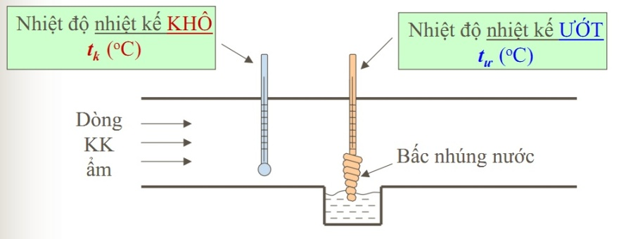
Hình 1. Minh họa nhiệt độ nhiệt kế khô và nhiệt độ nhiệt kế ướt
Đồ thị không khí ẩm được sử dụng rất phổ biến trong quá trình tính toán về điều tiết không khí, điều hòa nhiệt độ, quá trình sấy … Phương pháp đồ thị có ưu điểm là sử dụng dễ dàng, có thể trực quan nhận thấy những đặc tính của không khí ẩm trong các quá trình thực hiện [1]. Có 2 loại đồ thị thường được sử dụng là đồ thị t-d và đồ thị I-d.
Đồ thị t-d được Carrier xây dựng năm 1919 và thường được gọi là đồ thị Carrier. Đồ thị này hiện nay được sử dụng rất phổ biến khi tính toán hệ thống điều hòa nhiệt độ, điều tiết không khí. Đồ thị t-d được các nước Anh, Mỹ, Nhật, Úc ... sử dụng rất nhiều. Cấu trúc đồ thị t-d thể hiện như trên Hình 2.
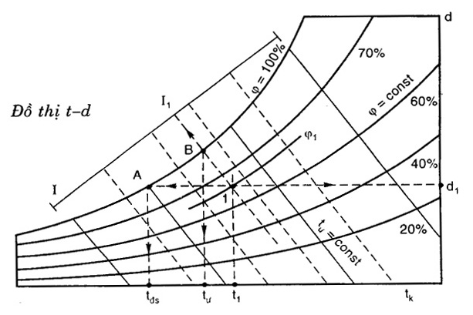
Hình 2. Đồ thị t-d
Đồ thị I-d được giáo sư L.K.Ramzin (Nga) xây dựng năm 1918 và sau đó được giáo sư Mollier (Đức) lập năm 1923, do vậy đồ thị này còn được gọi là đồ thị Mollier. Nhờ đồ thị này ta có thể xác định được tất cả các thông số còn lại của không khí ẩm khi biết 2 thông số bất kỳ. Đồ thị I-d thường được các nước Đông Âu và Liên xô (cũ) sử dụng. Cấu trúc đồ thị I-d thể hiện như trên Hình 3.
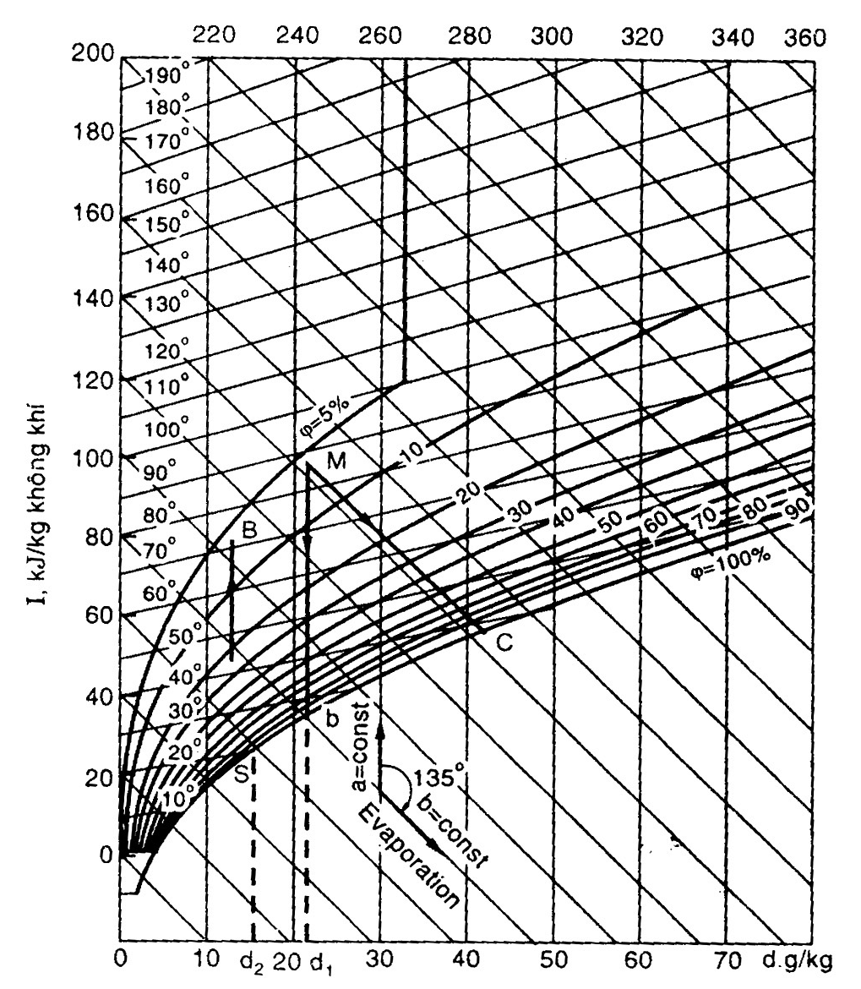
Hình 3. Đồ thị I-d
2. Giới thiệu phần mềm Psychrometric Diagram Viewer
Đây là phần mềm do hãng Daikin cung cấp miễn phí trên mạng [4].
Giao diện phần mềm và các chú thích được thể hiện rõ ở Hình 4. Trong hình này, người dùng chú ý 2 nút lựa chọn:
có ý nghĩa là thông số không khí ẩm được xác định cụ thể bằng cách dùng con trỏ chọn trực tiếp trên đồ thị.
có ý nghĩa là thông số không khí ẩm sẽ hiện liên tục dựa vào sự di chuyển của con trỏ trên đồ thị.
Khi bắt đầu sử dụng phần mềm để tính toán, người dùng nên vào menu Preferences để thiết lập đơn vị như Hình 5 và chọn kiểu đồ thị như Hình 6.
Thông tin của phần mềm này được thể hiện trên Hình 7.
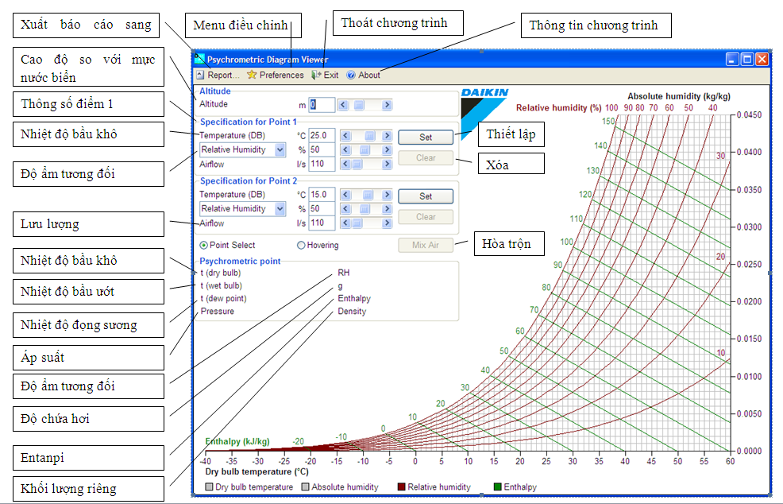
Hình 4. Giao diện phần mềm Psychrometric Diagram Viewer
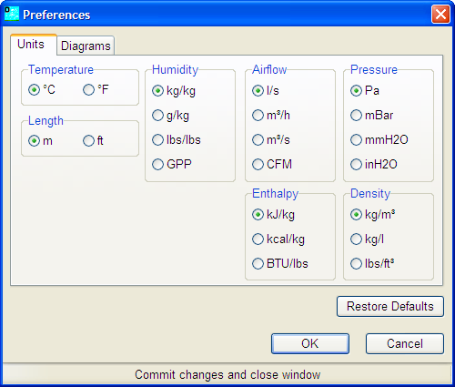
Hình 5. Giao diện thiết lập đơn vị

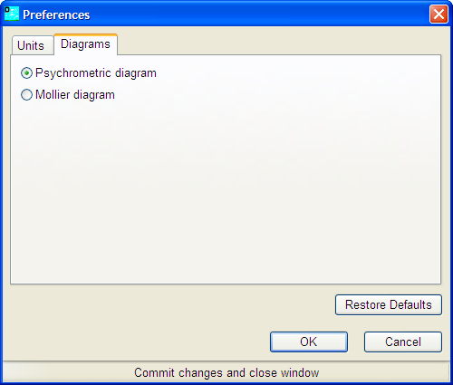
Hình 6. Giao diện thiết lập kiểu đồ thị
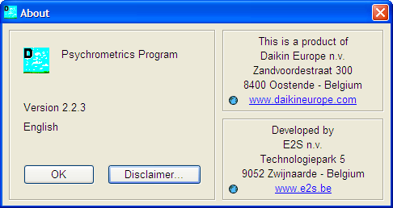
Hình 7. Thông tin phần mềm Psychrometric Diagram Viewer

3. Các ví dụ tính toán thông số không khí ẩm và biểu diễn không khí ẩm trên đồ thị Carrier và Mollier bằng cách dùng phần mềm Psychrometric Diagram Viewer

Ví dụ 1:
Xác định thông số của không khí ẩm: độ chứa hơi, nhiệt độ bầu ướt, nhiệt độ đọng sương, entanpi và khối lượng riêng của không khí ẩm? Biết nhiệt độ không khí ẩm t = 25ºC và độ ẩm ϕ = 50%, áp suất khí quyển p = 101325 Pa = 1,01325 bar.

Giải:
Tác giả đã lập trình tính toán bằng ngôn ngữ Matlab và cho ra kết quả như sau: (ký hiệu và đơn vị đã được giải thích trong mục 1).
 | Giá trị | Đơn vị
Độ chứa hơi | 0.00983 | kg/kg
Nhiệt độ bầu ướt | 17.82 | ºC
Nhiệt độ đọng sương | 13.82 | ºC
Entanpi của không khí ẩm | 50.18 | kJ/kg
Khối lượng riêng của không khí ẩm | 1.1784 | kg/m³
Sử dụng phần mềm Psychrometric Diagram Viewer, ta nhập thông số vào phần mềm tại điểm 1 (Point 1) và nhấn , sau đó chọn trỏ chuột vào nút P1 sẽ ra kết quả như Hình 8.
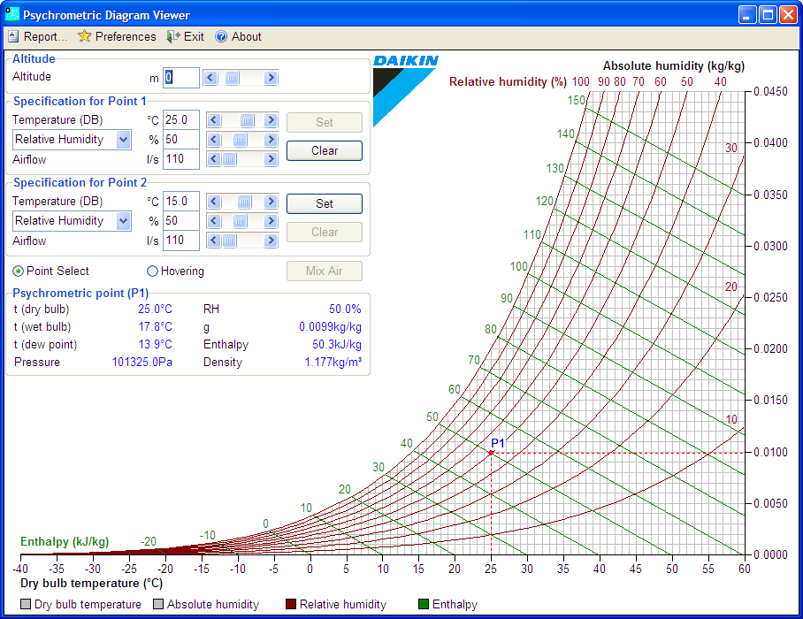
Hình 8. Kết quả ví dụ 1 và biểu diễn trên đồ thị t-d
Lựa chọn kiểu đồ thị I-d (Mollier diagram) và nhập thông số vào phần mềm tại điểm 1 (Point 1) và nhấn , sau đó chọn trỏ chuột vào nút P1 sẽ cho kết quả như Hình 9.
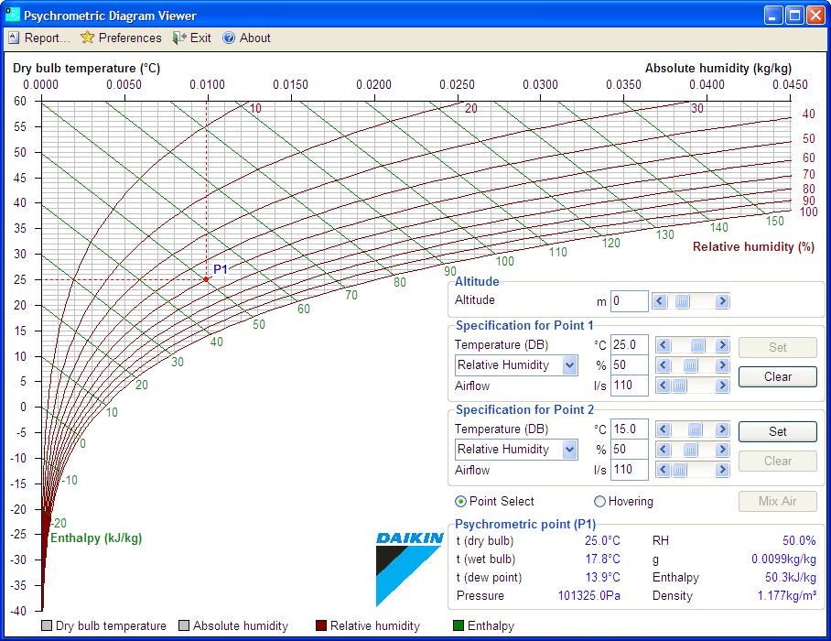
Hình 9. Kết quả ví dụ 1 và biểu diễn trên đồ thị I-d
Nhận xét :
So sánh kết quả chạy từ Matlab và phần mềm, ta thấy các giá trị có sự sai lệch không đáng kể.

Ví dụ 2:
Xác định thông số của không khí ẩm: độ chứa hơi, độ ẩm tương đối, nhiệt độ đọng sương, entanpi và khối lượng riêng của không khí ẩm? Biết nhiệt độ không khí ẩm t = 25ºC và nhiệt độ bầu ướt t_{ư} = 18ºC, áp suất khí quyển p = 101325 Pa = 1,01325 bar.

Giải:
Tác giả cũng đã lập trình tính toán bằng ngôn ngữ Matlab và cho ra kết quả như sau: (ký hiệu và đơn vị đã được giải thích trong mục 1).

 | Giá trị | Đơn vị
Độ chứa hơi | 0.01024 | kg/kg
Độ ẩm tương đối | 51.4 | %
Nhiệt độ đọng sương | 14.24 | ºC
Entanpi của không khí ẩm | 51.23 | kJ/kg
Khối lượng riêng của không khí ẩm | 1.1627 | kg/m³
Sử dụng phần mềm Psychrometric Diagram Viewer, ta nhập thông số vào phần mềm tại điểm 1 (Point 1) và nhấn , sau đó chọn trỏ chuột vào nút P1 sẽ ra kết quả như Hình 10.
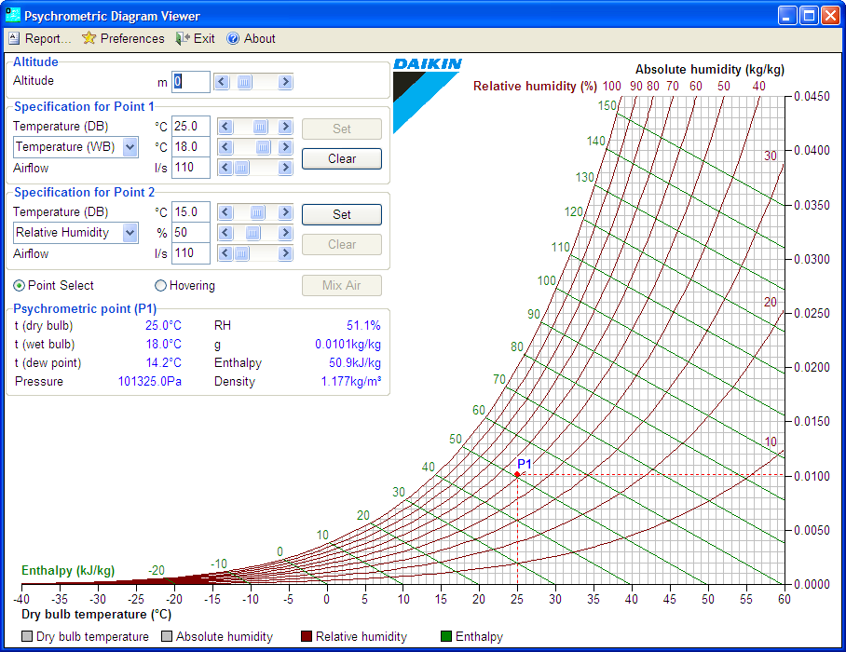
Hình 10. Kết quả ví dụ 2 và thể hiện trên đồ thị t-d
Sử dụng phần mềm Psychrometric Diagram Viewer, ta nhập thông số vào phần mềm tại điểm 1 (Point 1) và nhấn , sau đó chọn trỏ chuột vào nút P1 sẽ ra kết quả như Hình 11.

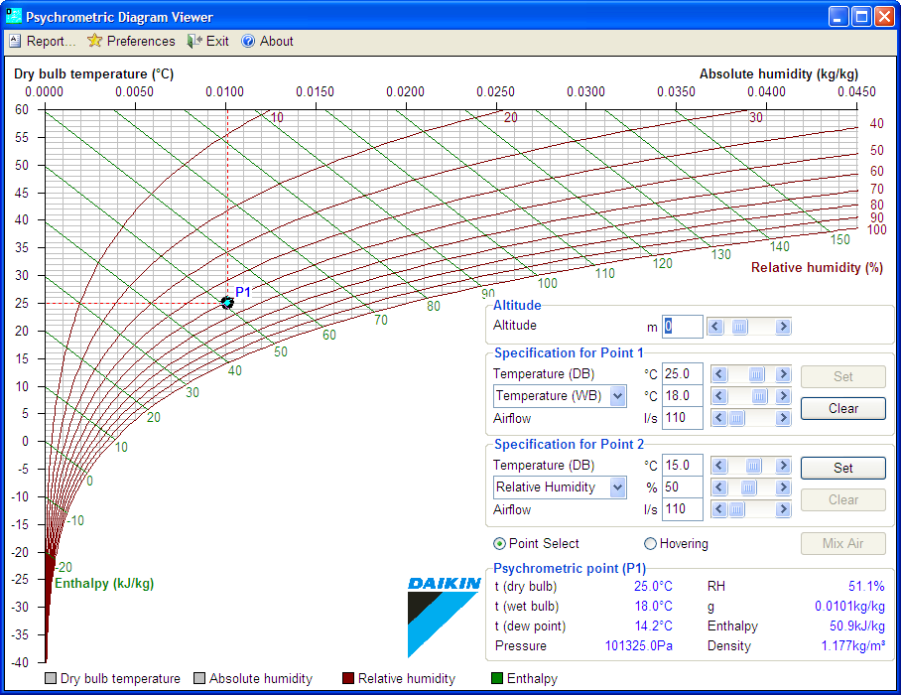
Hình 11. Kết quả ví dụ 2 và thể hiện trên đồ thị I-d
Nhận xét :
So sánh kết quả chạy từ Matlab và phần mềm, ta thấy các giá trị có sự sai lệch không đáng kể.
Hai ví dụ trên, tác giả đã kiểm chứng số liệu từ phần mềm, đồng thời tác giả đã chạy phần mềm so sánh với kết quả trong tài liệu của GS.TS. Lê Chí Hiệp [1] và của GS.TSKH. Trần Văn Phú [2] thì nhận thấy rằng phần mềm Psychrometric Diagram Viewer đủ tin cậy khi sử dụng để tính toán thông số không khí ẩm.
4. Kết luận
Phần mềm Psychrometric Diagram Viewer do hãng Daikin viết và được cung cấp miễn phí trên mạng, và đã được nhiều kỹ sư thiết kế sử dụng nên đề tài sáng kiến này không có tính mới. Tuy nhiên, những kết quả của phần mềm này vẫn có thể áp dụng trong việc phục vụ tính toán thông số không khí ẩm.
Qua việc áp dụng phần mềm Psychrometric Diagram Viewer, học sinh cảm thất rất thích thú vì không mất thời gian nhiều khi tính toán, đồng thời học sinh có cái nhìn trực quan hơn khi phần mềm thể hiện trên đồ thị I-d và đồ thị t-d. Kết quả từ phần mềm này so với việc tính toán lý thuyết theo tài liệu của GS.TS. Lê Chí Hiệp [1] và giáo trình Kỹ thuật nhiệt của GS. TSKH. Trần Văn Phú [2] khá chính xác nên phần mềm này khá tin cậy trong ứng dụng thực tế.

TÀI LIỆU THAM KHẢO
- Hoàng Đình Tín, Lê Chí Hiệp, Nhiệt động lực học kỹ thuật, NXB Khoa học và kỹ thuật, 1997.
- Trần Văn Phú, Giáo trình Kỹ thuật nhiệt, NXB Giáo dục, 2007.
- Võ Thiện Mỹ, Giáo trình Kỹ thuật nhiệt, Trường Cao đẳng kỹ thuật Lý Tự Trọng Tp.Hồ Chí Minh, 2013.
- http://www.daikineurope.com/binaries/Psychrometrics_tcm524-229283.zip

